连锁店的营运体制规范

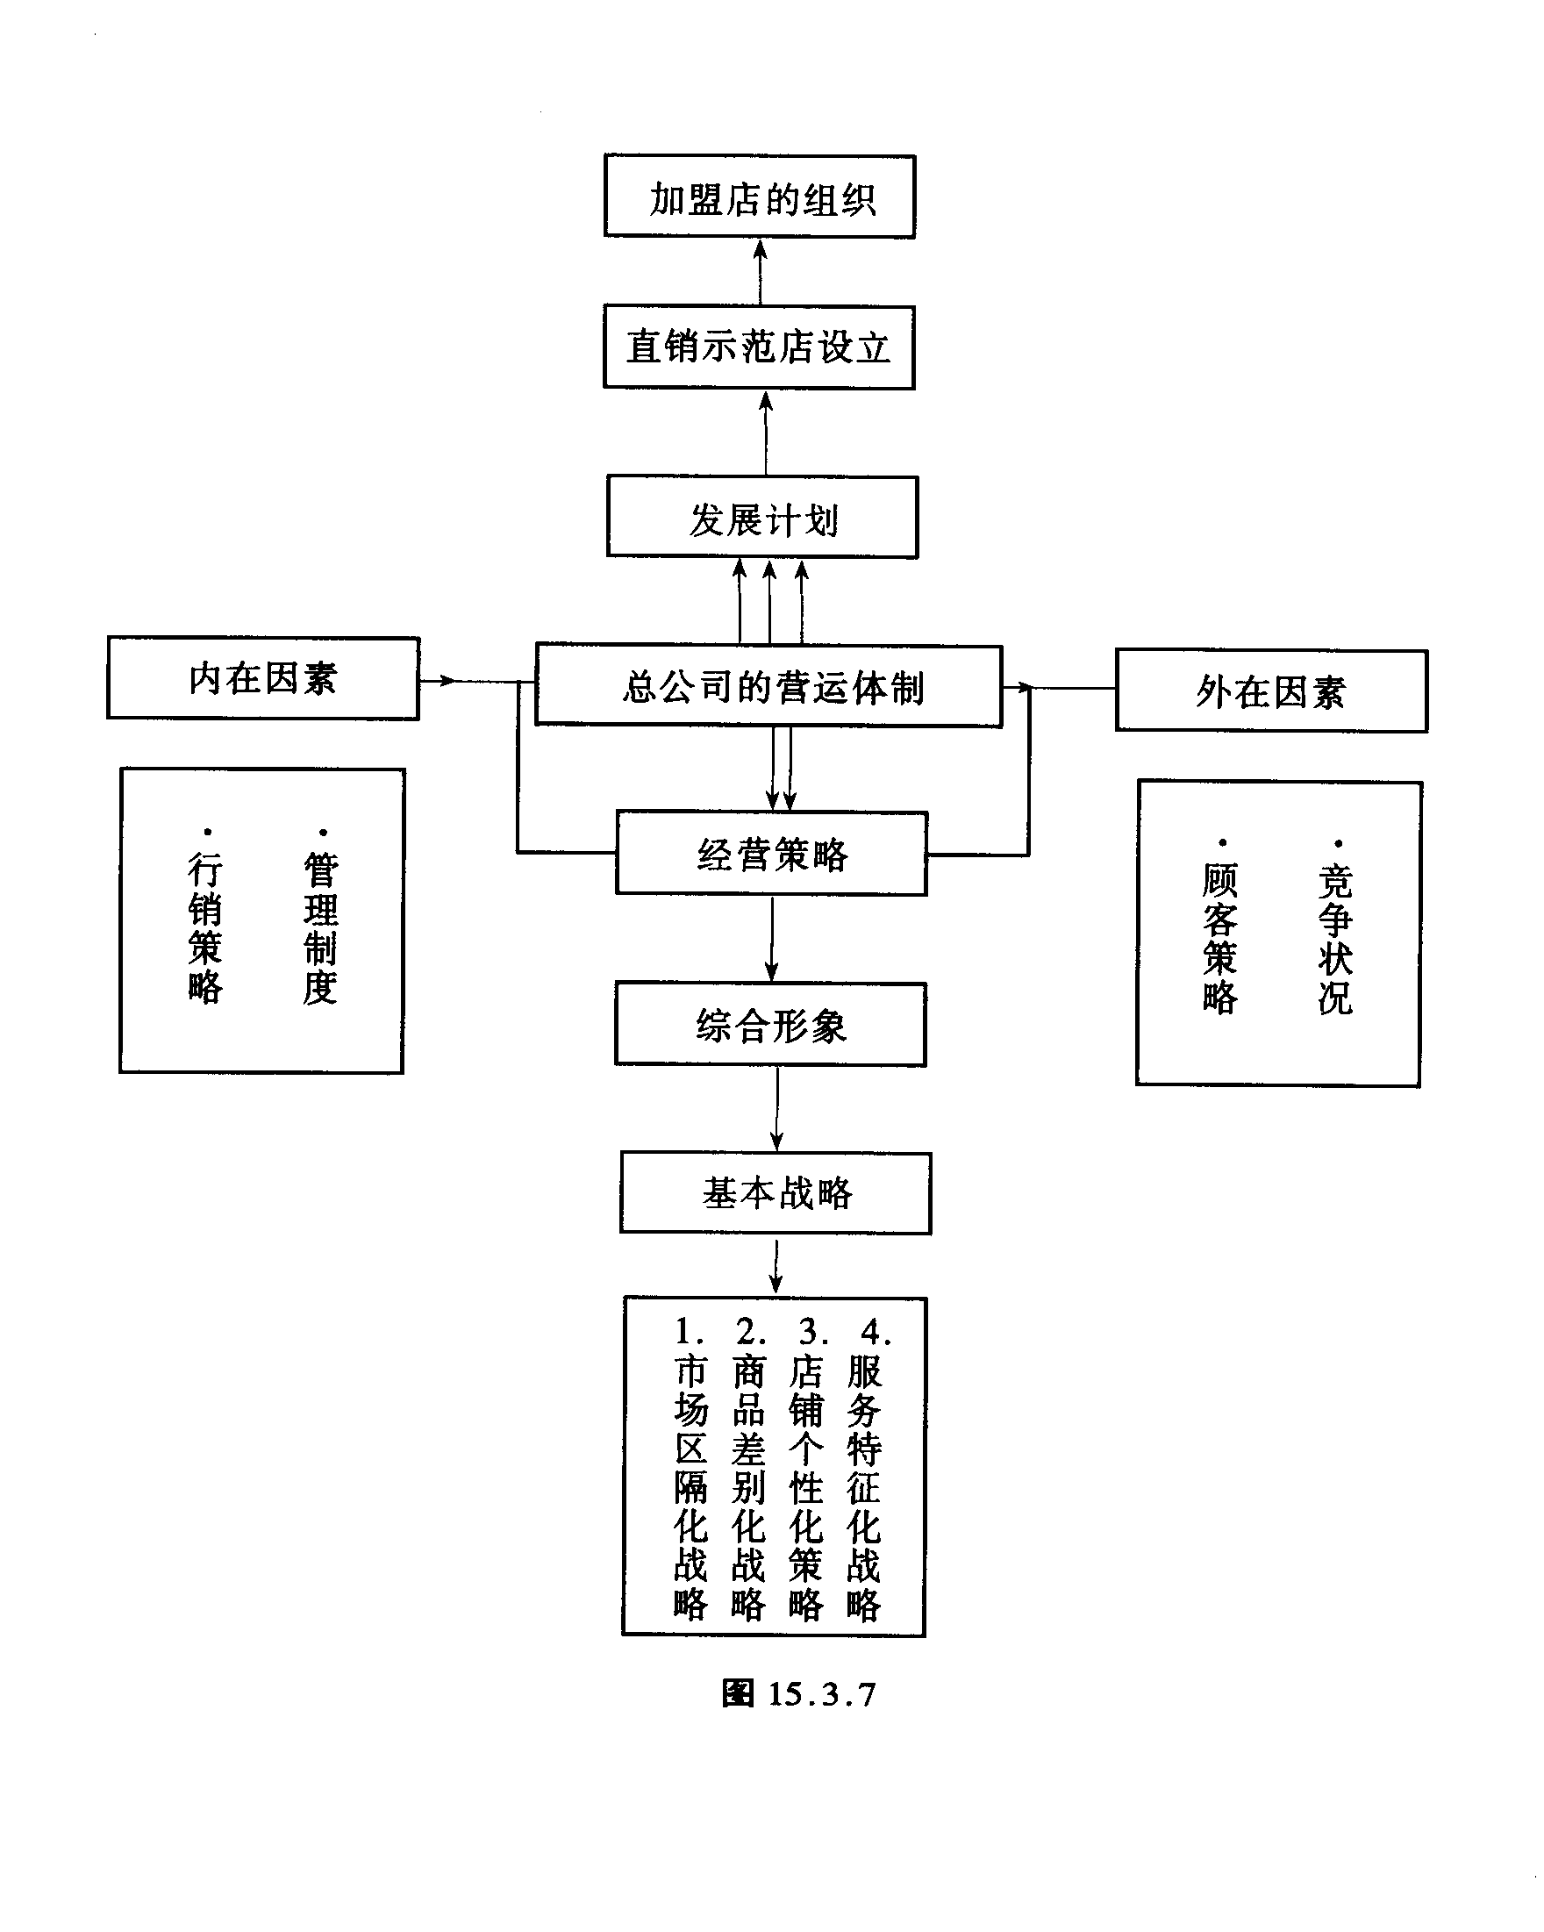

(一)总公司的营运体制——经营策略
是针对连锁体系的经营策略,通过内外因素相互组合运用。
(1)外在因素可包括顾客策略(顾客层的掌握,市场区隔化的展开,固定顾客层的培养,消费需求
的探讨)及竞争状况(市场情报的充分把握、同行业的深入分析、市场机会点的掌握、市场问题点的突破等项)。
(2)内在因素可包括行销策略(商品战略、价格战略、销售渠道战略)及管理制度(人事、财务、行政、营业)。
1.连锁发展计划
首先要确立型态的选择及短、中、长期计划的拟定,连锁化经营有示范店的必要性,借以了解市场需求状况,发现其优点与缺点,诸如商店的店面设计、装潢设施、卖场气氛、商品计划及服务结构、顾客交易情形、作业程序、帐务处理方法及存货控制方式、人员的训练内容及现场操作要领,突发状况的处理等。
唯有通过示范店的实验,才能正确拟订政策。
2.综合形象的运用
(1)CI的形象塑造
具体的实施CI体制,必须深入到顾客形象的建立,广告媒体的运用,从业人员的士气提升,乃至关系企业的形象强化。
(2)CI提高的要领
必须针对商品层面、店铺表现层面、卖场构成层面、基本服务层面、销售层面、推广层面、顾客层面等诸多角度,借以塑造商店形象。
连锁经营必须具备的要素
①统一的招牌。
- 统一的广告。
- 统一的采购。
- 统一的教育。
⑤统一的装潢。
- 统一的制造。
- 统一的价格。
⑧统一的品质。
3.管理制度的展开
连锁店管理的情报体系。
有关信息包括以下:
- 财务管理。
- 存量管理。
- 季节库存管理。
- 采购管理。
- 销售记录。
- 营业分析。
- 帐务管理。
- 顾客管理。
- 历史资料管理。
- 作业系统表。
⑾其他有关信息。
(二)连锁发展条件的确立
1.健全的总部执行事项
- 开店指导、设备购买协助、人员协助。
- 经营管理技术的训练及指导。
- 联合推广宣传的策划。
- 商品运输配送中心。
- 资金融通的协助。
- 企业形象、知名度的提供与促进。
- 专业销售上的辅导及协助。
- 存货的调度。
⑨商图限制的合理掌握。
2.人力的教育与培养体系



